420-216-AL Réseau et connectivité
Exercices – Routing
Calcul d’adresse réseau
Calculez les adresses réseaux des hôtes ci-dessous.
- 192.168.14.77/23
- 10.54.190.128/21
- 192.168.145.214/19
- 192.168.193.167/23
- 10.163.22.173/21
- 192.168.133.26/29
- 10.27.70.238/18
En assumant cette combinaison adresse réseau/masque 192.168.0.0/24, identifiez les adresses IP qui sont dans le même réseau :
- 192.168.0.1
- 192.168.112.56
- 192.168.0.244
- 192.168.16.1
En assumant cette combinaison adresse réseau/masque 172.16.32.0/20, identifiez les adresses IP qui sont dans le même réseau :
- 172.16.34.1
- 172.16.32.116
- 172.16.47.213
- 172.16.50.1
- 172.20.32.1
En assumant cette combinaison adresse réseau/masque 10.128.0.0/17, identifiez si les adresses IP suivantes sont dans le même réseau :
- 10.128.32.89
- 10.128.128.84
- 10.128.44.222
- 10.128.216.112
- 10.64.72.44
Table de routage
Assumant la table de routage statique suivante :
Adresse | Masque | Destination
10.96.0.0/11 | 255.224.0.0 | 192.168.0.1
10.115.9.224/28 | 255.255.255.240 | 192.168.0.2
10.96.0.0/12 | 255.240.0.0 | 192.168.0.3
0.0.0.0/0 | 0.0.0.0 | 192.168.0.4
10.115.8.0/21 | 255.255.248.0 | 192.168.0.5

Identifiez, pour chacune des adresses IP suivantes, vers quelle adresse IP la communication sera redirigée.
- 10.115.8.34
- 10.96.108.24
- 144.22.6.23
- 10.115.9.144
- 10.96.114.89
- 10.115.10.224
Identification de réseau - 1
Identifiez une combinaison adresse réseau/masque qui inclut les adresses suivantes :
- 192.168.0.1
- 192.168.0.3
- 192.168.0.154
Tout en excluant les adresses suivantes :
- 192.168.100.1
- 192.168.32.55
- 192.168.1.200
NB : Utilisez le plus petit masque possible.

Identification de réseau - 2
Identifiez une combinaison adresse réseau/masque qui inclut les adresses suivantes :
- 172.16.0.1
- 172.16.144.12
- 172.16.129.65
Tout en excluant les adresses suivantes :
- 172.24.112.44
- 220.16.34.1
- 172.17.82.114
NB : Utilisez le plus petit masque possible.
Identification de réseau - 3
Identifiez une combinaison adresse réseau/masque qui inclut les adresses suivantes :
- 10.0.32.1
- 10.0.32.155
- 10.0.33.44
- 10.0.35.223
Tout en excluant les adresses suivantes :
- 10.0.115.44
- 10.16.32.122
- 10.16.28.212
- 10.0.36.77
NB : Utilisez le plus petit masque possible.

Packet Tracer
Dans cette section, lorsqu’on vous demande de créer des routes, utilisez les routes les plus précises possibles. Donc : n’utilisez pas de route par défaut.
- Reproduisez la topologie suivante. Les hôtes A et B devraient être en mesure de communiquer ensemble. Il ne devrait pas être nécessaire de créer de routes.
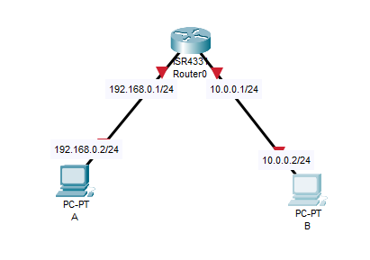
Étapes à suivre :
  - Créer la topologie et les connexions
  - Assignez les configurations IP aux PCs A et B.
    - Vous devrez assignez une adresse IP, un masque de réseau et une passerelle. Il n’y a pas de serveur DNS ici.
  - Configurez les interfaces du routeur.
    - Entrez en mode privilégié (enable)
    - À partir du mode privilégié, entrez en mode configuration (configure terminal).
    - À partir du mode configuration, entrez en mode configuration d’interface pour la première interface (interface GigabitEthernet 0/0/0)
    - Entrez la configuration ip (ip address ADDR MASK)
    - Activez l’interface (no shutdown)
    - Quittez le mode configuration d’interface (exit).
    - Configurez l’interface suivante.
  - Testez la connexion entre les deux PCs.

- Reproduisez la topologie suivante. Les hôtes A et B devraient être en mesure de communiquer ensemble.
Vous allez devoir créer les routes statiques suivantes :
  - Sur le routeur R1, 10.0.0.0/24 vers 192.168.16.2
  - Sur le routeur R2, 172.16.44.0/24 vers 192.168.16.1
Utilisez la commande « ip route … » en mode configuration pour créer vos routes statiques.

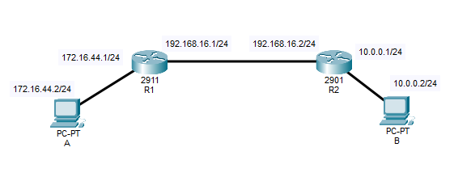

- Modifiez votre topologie afin de reproduire la topologie suivante. Les hôtes A, B et C devraient être en mesure de communiquer ensemble.
  - Certaines configuration IP ont été modifiés. Vous allez devoir changer les configurations d’interface de vos appareils ainsi que les routes crées.
    - Vous pouvez utiliser – en mode configuration – la commande « no ip route … » afin de supprimer une route.
  - Vous n’avez besoin que d’une seule route sur le routeur R2.
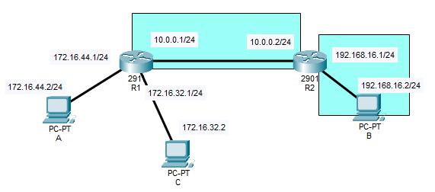
- Dans un nouveau fichier, reproduisez la topologie suivante. Configurez les interfaces des routeurs et des PCs. Vous allez devoirs créer les routes statiques permettant les communications suivantes :
  - A devrait pouvoir rejoindre B et vice versa
  - B devrait pouvoir rejoindre A et vice versa
Vous devrez créer les routes en tenant compte des contraintes suivantes :
- N’utilisez pas de route par défaut sur les routeurs. Utilisez la combinaison adresse/masque la plus précise pour les besoins de l’exercice.
- Routeur 3 ne devrait disposer que d’une seule route.
- Routeur 2 va avoir besoin de 2 routes.
- Routeur 2 n’a pas besoin de route statique pour rejoindre B – ils sont dans le même réseau.
- Routeur 1 n’a besoin que d’une seule route.

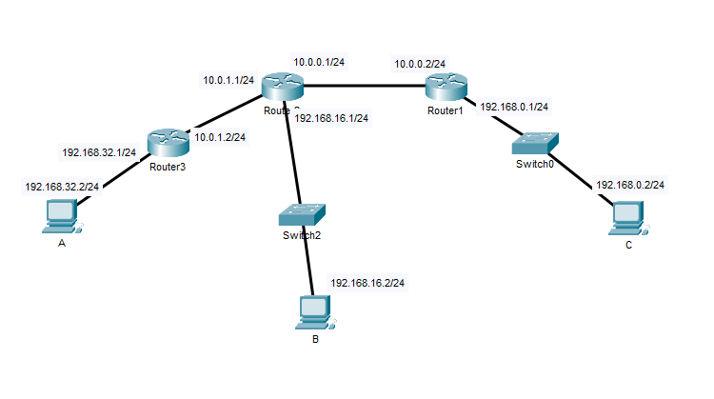

- Dans un nouveau fichier, reproduisez la topologie suivante. Créez toutes les routes nécessaires au bon fonctionnement du réseau.
